Appel à Communication

Colloque International
“Vivre avec les phénomènes sismiques dans la Méditerranée antique : mythe, histoire et archéologie”
Cascia (IT) 25-26 octobre 2019
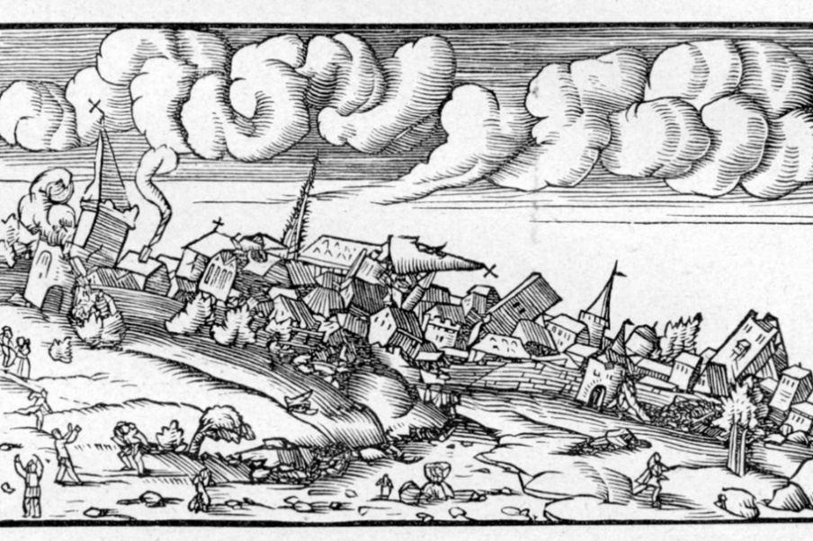
L’espace méditerranéen est caractérisé par une forte activité sismique : si l’on prend l’exemple de l’Italie, on comptabilise dans ce pays presque 900 tremblements de terre à forte intensité entre le Ve s. av. n. è. et la fin du XXe siècle (cf. CFTI5Med: http://storing.ingv.it/cfti/cfti5/#). Aujourd’hui, en effet, les études de paléo-sismologie et de sismologie historique, grâce à la contribution de disciplines telles que la géologie et l’archéologie, permettent de reconstituer la fréquence et les conséquences des séismes du passé. Sans avoir les connaissances scientifiques dont nous disposons aujourd’hui, les auteurs anciens nous renseignent sur ces catastrophes naturelles en fournissant des tentatives d’explication diverses selon les époques et les régions : pour certains les responsables sont les dieux (comme le Poseidon Ennosigaios et Ennosichthon grec ou le Neptune latin) et les tremblements de terre sont des prodiges à interpréter pour changer l’avenir ; mais d’autres auteurs tels Aristote ou Sénèque fournissent d’autres explications, conformément aux théories de la philosophie naturelle.
Afin d’analyser les relations entre sociétés humaines, territoires et perceptions des risques de l’antiquité au moyen-âge, deux colloques sont organisés autour de la problématique générale des caractéristiques récurrentes de la résilience aux catastrophes. Le premier aura lieu les 25 et 26 octobre 2019 à Cascia (Italie, Ombrie), un site dont le patrimoine archéologique et historique a été marqué de façon sensible par l’activité sismique. Le second se tiendra à l’automne 2020 aux Universités du Mans et de Nantes (France).

Dans le cadre d’une approche multidisciplinaire qui dépasse la pure identification et la description des événements sismiques, l’on mettra l’accent sur les relations homme/milieu en privilégiant les thématiques suivantes :
- La conscience du risque dans l’antiquité : modalités de la compréhension et de la transmission des informations relatives aux catastrophes, leur impact sur la vie socio-économique des communautés, stratégies éventuelles d’adaptation sur la longue durée.
- Les caractéristiques spécifiques de la reconstruction et du bâti et, plus en général, des activités productives en zone sismique ; les innovations et les changements éventuels induits au quotidien par les catastrophes sismiques.
- La gestion de l’émergence post-catastrophe de la part du pouvoir et les témoignages de solidarité interne ou extérieure aux communautés concernées.
- Les relations entre mythe et/ou religion et manifestations sismiques : compréhension et réaction à l’événement en termes de prodige ou de punition, personnalités divines concernées.

Les propositions d’intervention au premier colloque, sous la forme de communication orale ou affichée (poster) accompagnées d’un résumé de 300 mots au maximum, doivent être adressées jusqu’au 10 juin 2019 à l’adresse suivante : terremoti-med@sciencesconf.org
Les auteurs des propositions recevront une réponse pour le 25 juin 2019 au plus tard.

Comité scientifique 2019 – 2020 : Rita Compatangelo – Soussignan (Université du Maine); Francesca Diosono (Ludwig-Maximilians Universität München); Frédéric Le Blay (Université Nantes); Paolo Galli (Dipartimento Protezione Civile, Roma – Ufficio Rischio Sismico); Hélène Dessales (École normale supérieure Paris); Filippo Coarelli (Università di Perugia); Riccardo Caputo (Università di Ferrara)

Comité d’organisation du colloque de Cascia : Rita Compatangelo – Soussignan (Le Mans Université); Francesca Diosono (Ludwig-Maximilians Universität München); Loredana Lancini (Le Mans Université); Fulvio Porena (Comune di Cascia/CEDRAV - Centro per la documentazione e la ricerca Antropologica in Valnerina); Dario Monti.

Contact : terremoti-med@sciencesconf.org Site web : https://terremoti-med.sciencesconf.org/

Colloque International
“Vivre avec les phénomènes sismiques dans la Méditerranée antique : mythe, histoire et archéologie”
Cascia (IT) 25-26 octobre 2019

Fiche demande de proposition
À envoyer à terremoti-med@sciencesconf.org jusqu’au 10 juin

Non et prénom:

Institution d’appartenance:

Email:

Type de contribution:

□ Communication orale □ Poster

Langue de présentation de la contribution:

Titre:

Abstract (Max 300 mots):

Appello a contributi
Convegno Internazionale
“Convivere con i fenomeni sismici nel Mediterraneo antico. Storia, archeologia e miti”
Cascia (IT) 25-26 ottobre 2019

L’area mediterranea è caratterizzata da una forte sismicità: solo in Italia sono noti quasi 900 forti terremoti tra il V secolo a.C. e la fine del XX secolo (fonte CFTI5Med: http://storing.ingv.it/cfti/cfti5/#).
Gli studi di paleosismologia e di sismicità storica, grazie al supporto di discipline quali la geologia e l’archeologia, ci permettono di conoscere ora la frequenza e le conseguenze dei sismi nel passato. Anche gli antichi ci hanno tramandato una descrizione di queste catastrofi naturali, senza avere, però, le conoscenze scientifiche ora in nostro possesso. A seconda delle epoche e dei territori, le spiegazioni che le diverse culture hanno tentato di fornire per comprendere le cause di questi fenomeni sono state diverse: i responsabili sono gli dei (come il Poseidon Ennosigaios e Ennosichthon dei Greci e il Neptunus romano) e i terremoti sono prodigi da interrogare per modificare il futuro; ma sono possibili anche spiegazioni più filosofico-naturalistiche, come quelle proposte da Aristotele e Seneca.

Al fine di mettere in opera una sinergia tra discipline che vada a indagare il rapporto uomo-rischio-territorio dall’antiquità al Medioevo, individuando le costanti che regolano l’approccio resiliente alla catastrofe nell’antichità, sono organizzati due convegni successivi intorno alla stessa tematica. Il primo si terrà tra il 25 e il 26 ottobre 2019 a Cascia (IT), località umbra ove l’attività sismica ha lasciato tracce sensibili nel territorio e nel patrimonio archeologico e storico; il secondo si svolgerà nell’autunno 2020 all’Università di Le Mans (FR).

Nell’ambito di un approccio multidisciplinare che vada oltre all’analisi tecnico-fattuale degli eventi sismici nel mondo antico e ponga al centro il rapporto che gli individui e le società hanno con esso, si affronteranno le seguenti questioni, divise per aree tematiche:
- la consapevolezza del rischio di terremoti nell’antichità. Si vogliono indagare gli aspetti correlati alla comprensione, elaborazione e trasmissione del pericolo dei terremoti con particolare attenzione alle reazioni del singolo e della comunità e le conseguenze a livello di dinamismo economico e sociale, ma anche in termini di prevenzione e strategie di adattamento in una continuità storico-spaziale
- la capacità e le caratteristiche legate al costruire, ricostruire e produrre in area sismica, che portano a modificare e ad innovare più volte nel tempo vari aspetti della vita quotidiana
- la gestione dell’emergenza da parte dei vari centri di potere locali nonché le testimonianze di solidarietà interna alle comunità colpite ma anche da parte di elementi esterni ad esse
- la dimensione mitologica e religiosa legata sia al manifestarsi del terremoto che all’affrontarne le conseguenze, sia come prodigio divino che come punizione di colpe commesse, comprese le figure divine a cui si chiede protezione

Le proposte di partecipazione, per interventi orali o per poster, sotto forma di un abstract di 300 parole al massimo, sono attese entro il 10 giugno 2019 al seguente indirizzo: terremoti-med@sciencesconf.org Gli autori delle proposte riceveranno una risposta entro il 25 giugno 2019.

Comitato Scientifico 2019-2020: Rita Compatangelo – Soussignan (Université du Maine); Francesca Diosono (Ludwig-Maximilians Universität München); Frédéric Le Blay (Université Nantes); Paolo Galli (Dipartimento Protezione Civile, Roma – Ufficio Rischio Sismico); Hélène Dessales (École normale supérieure Paris); Filippo Coarelli (Università di Perugia); Riccardo Caputo (Università di Ferrara)

Comitato organizzatore convegno di Cascia: Rita Compatangelo – Soussignan (Le Mans Université); Francesca Diosono (Ludwig-Maximilians Universität München); Loredana Lancini (Le Mans Université); Fulvio Porena (Comune di Cascia/CEDRAV - Centro per la documentazione e la ricerca Antropologica in Valnerina); Dario Monti.

Contatti: terremoti-med@sciencesconf.org

Sito web: https://terremoti-med.sciencesconf.org/

Convegno Internazionale
“Convivere con i fenomeni sismici nel Mediterraneo antico. Storia, archeologia e miti”
Cascia (IT) 25-26 ottobre 2019

Modulo di Richiesta di Partecipazione
da inviare a terremoti-med@sciencesconf.org entro il 10 giugno

Nome/Nomi:

Istituzione/i di appartenenza:

Email:

Tipo di contributo:
□ Presentazione □ Poster

Lingua in cui si presenta il contributo:

Titolo:

Abstract (Max 300 parole):

Call for paper
International Conference
“Living with Earthquakes in the Ancient Mediterranean:
History, Archaeology and Myths”
Cascia (IT) 25th-26th October 2019
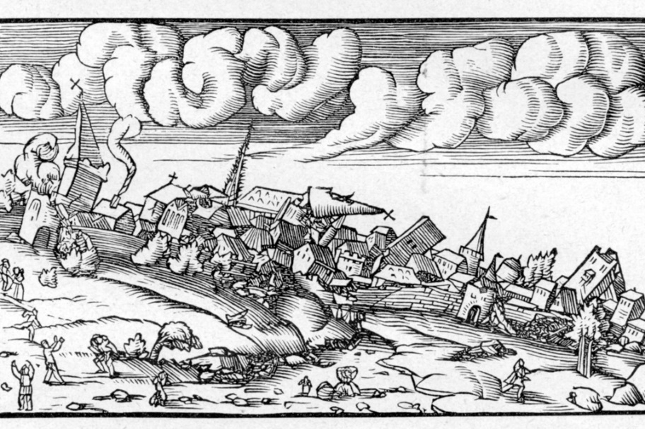
The Mediterranean area has traditionally been characterised by a strong seismicity: from the V c. BC to the end of the XX c., almost 900 earthquakes are documented for the Italian peninsula alone (source CFTI5Med: http://storing.ingv.it/cfti/cfti5/#).
Paleoseismology and historical seismicity studies, with support from disciplines such as geology and archaeology, enable us to study the frequency and consequences of earthquakes in the past. We have descriptions of these natural catastrophes handed down by the Ancients, but they lack the scientific knowledge that we now have. Each society proposed its own explanation for this kind of phenomena according to its culturally-specific way of understanding the reality. For instance, earthquakes were sometimes ascribed to the gods (such as the Greek Poseidon Ennosigaios and Ennosichthon and the Roman Neptunus) and they were read as omens to interpret the future. However, it is also possible to take into account more philosophical and naturalistic explanations, such as the ones proposed by Aristotle and Seneca.

Two related conferences are planned on this topic in order to strengthen the synergies among the many disciplines that aim to investigate the relationship between man and the environment, from Antiquity to the Middle Ages. The final goal is an understanding of the aspects that determine the resilient behaviour of ancient communities faced with the threat of a natural disaster. The first conference will be held in Cascia (IT) from the 25th to the 26th of October 2019. Cascia is a town in Umbria where seismic activity has left tangible traces in the territory as well as in the archaeological and historical heritage. The second conference will be held in autumn 2020 at Le Mans and Nantes Universities (FR).

It is our aim to encourage a multidisciplinary approach to push the analysis of earthquake events beyond the factual-technical aspect, and to focus on the relationship that people and societies in the past maintained with this kind of natural phenomena. Therefore, the issues for debate proposed, according to the different topics, include the following:

- Earthquake risk awareness in Antiquity. We would like to investigate the comprehension, elaboration and transmission of the earthquake hazard. In particular, the focus will be on the way individuals and communities reacted and how responses to these events influenced economic and social dynamism and shaped prevention and adaptation strategies in an historically- and spatially-defined context.
- Community know-how related to building, rebuilding and producing in seismic areas. The main interest in this discussion-area lies in the understanding of how the adaptive processes lead to modifications and innovations in various aspects of everyday life.
- Coping mechanisms. This topic focuses on the way the local powers coped with emergencies, as well as the evidence of solidarity from outside, but also within communities.
- Earthquakes as mythological and religious phenomena. The cultural dimension in facing earthquakes and their consequences will be examined, from the interpretation of earthquakes as a manifestation of the gods’ will or as a punishment for the sins of a community, to the gods worshipped for protection from the phenomenon.

The abstract for an oral presentation or for a poster, comprising a maximum of 300 words, must be sent before the 10th of June 2019 to the following address: terremoti-med@sciencesconf.org The results will be communicated to the authors by the 25th of June 2019.

Scientific Committee 2019-2020: Rita Compatangelo – Soussignan (Université du Maine); Francesca Diosono (Ludwig-Maximilians Universität München); Frédéric Le Blay (Université Nantes); Paolo Galli (Dipartimento Protezione Civile, Roma – Ufficio Rischio Sismico); Hélène Dessales (École normale supérieure Paris); Filippo Coarelli (Università di Perugia); Riccardo Caputo (Università di Ferrara)

Organising committee of the Cascia conference: Rita Compatangelo-Soussignan (Le Mans Université); Francesca Diosono (Ludwig-Maximilians Universität München); Loredana Lancini (Le Mans Université); Fulvio Porena (Municipality of Cascia/CEDRAV – Centre for Documentation and Antropological research in Valnerina); Dario Monti.

Contacts: terremoti-med@sciencesconf.org

Web-site: https://terremoti-med.sciencesconf.org/

International Conference
“Living with Earthquakes in the Ancient Mediterranean:
History, Archaeology and Myths”
Cascia (IT) 25th-26th October 2019

Paper proposal
to be sent to terremoti-med@sciencesconf.org before the 10th of June 2019

Name and Surname:

Institution:

Email:

Type of contribution:
□ Paper □ Poster

Language of the contribution:

Title:

Abstract (Max 300 words):

